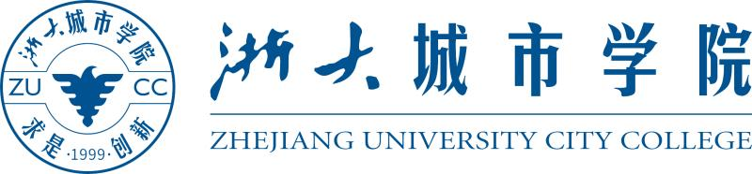

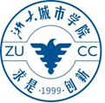

# G12小组会议记录

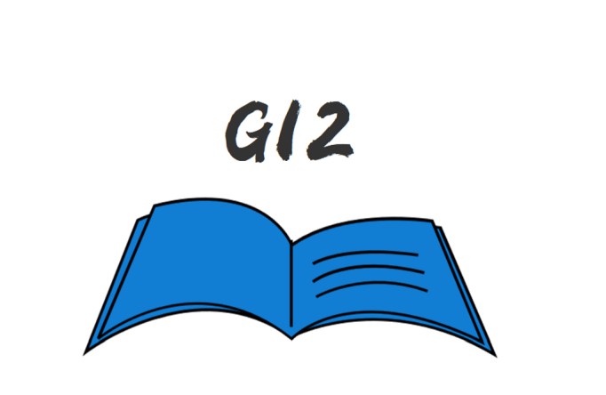

小组编号：G12

组长：徐浩达

组员：朱佩豪 梅晨睿 张浩瀚 黄舒翔

|  |  |
| --- | --- |
| 会议时间：2022年 5月8日周二17：00-17：12 | 会议地点：求真1-328寝室 |
| 参会人员：组长：徐浩达  组员：朱佩豪、张浩翰、黄舒翔、梅晨睿 | 记录人员：梅晨睿 |

|  |
| --- |
| 会议目的 |
| 本会议目的在于：对项目做一个最后的总内部评审 |
| 会议内容 |
| 1. 根据评审表进行内部评审 |
| 会议总结 |
| 对项目总体进行了内部评审，总体来说勉强完成课程所需内容。 |

